Miércoles
13
de julio

Preescolar
Educación Física

Todos somos diferentes

Aprendizaje esperado: reconoce las características que lo identifican y diferencian de los demás en actividades y juegos.

Énfasis: expresa con autonomía sus cualidades y características que lo distinguen de los demás.

¿Qué vamos a aprender?

Aprenderás a reconocer las características que lo identifican y diferencian de los demás en actividades y juegos.

¿Qué hacemos?

Recuerda que para realizar estas actividades deberás usar ropa cómoda y despejar el lugar donde las vas a realizar de objetos que pudieran caer y lastimarte, no olvides estar acompañado siempre de un adulto, él o ella podrán ayudarte a desarrollar las actividades y a escribir las ideas que te surjan.

El material que necesitas para esta sesión es:

Letra de nuestro nombre hecha de hoja reciclada.
4 vasos de plástico.
Un plumón, lápiz o color.
6 cuadros de papel pequeños.
5 pelotas pequeñas. Recuerda que pueden ser bolas de calcetín o de papel.

En esta sesión tienes que superar diversos retos que te ayudan para reconocer aquello que realizas con facilidad y aquello que se te dificulta.

Para ello, lo tienes que hacer mediante un rally, busca las figuras en el orden en el que las se encuentran a continuación.

Pídele a quien te acompañe que estas figuras las esconda dentro del espacio en el que trabajas para realizar los diferentes retos, por cada figura tendrás que superar un reto. Si lo logras, obtendrás una carita feliz que puedes ir guardando dentro de un vaso.

El primer reto está en el círculo verde. Lo tienes que buscar caminando rápido.

En casa, haz el movimiento de caminar rápido, en un mismo lugar. Realiza la secuencia rítmica.

Si lo hiciste con facilidad, marca una carita en tu vaso.

El siguiente reto se encuentra en el cuadrado rojo. Para buscarlo debes ir saltando.

El reto es un camino de huellas. Acomoda el material de una forma creativa y tienes que pasar a lo largo del camino realizando los saltos.

Si lo lograste con facilidad, marca una carita feliz y colócala dentro de tu vaso.

El siguiente reto está en el triángulo amarillo ¿Qué puedes realizar para buscarlo?
Y si lo haces con alas como de aviones.

El reto es mezclar las letras de tu nombre en el piso y después ordenarlas, lo más rápido que puedas. Para ello tendrás que ir al extremo del tapete y traer letra por letra hasta que tu nombre quede completo, te desplazas gateando.

Si lograste armar tu nombre, marca una carita feliz y colócala dentro de tu vaso.

Siguiente reto lo encuentras en el rectángulo azul. Desplázate girando con los brazos laterales, para evitar accidentes.

El reto es atrapar pelotas. Para hacerlo, colócate hincada o hincado en el piso, pide a quien te acompañe a realizar el reto y cada uno debe estar en un extremo del tapete, tú tendrás los vasos en hilera frente a ti, la otra persona tendrá las pelotas, cuando lance las pelotas tendrás que atraparlas con el vaso.

El caso que vas a usar es el más cercano a la dirección en la que va la pelota, realizan la actividad 10 veces.

Pon una carita feliz en el vaso si has logrado el reto.

El siguiente reto es catapulta. Ahora utilizaremos una pelota de plástico suave un poco desinflada. Coloca las pelotas pequeñas sobre la bolsa.

Lanza las pelotas presionando con golpes suaves la pelota y trata de lanzar las pelotas lo más lejos posible.

Cuando termines, recuerda poner una carita feliz en el vaso.

Al terminar los retos cuenta cuántas caritas lograste obtener.

Pero recuerda que no importa cuántas caritas felices hayas obtenido, lo importante es intentarlo y divertirse.

En esta sesión reconociste que eres capaz de realizar algunos movimientos con facilidad, y otros movimientos se te dificultan. Recuerda que todos somos diferentes y esto nos hace personas únicas y especiales.

Ahora, lavarte las manos y después hidrátate.

¡Buen trabajo!

Gracias por tu esfuerzo.

Para saber más:
Lecturas

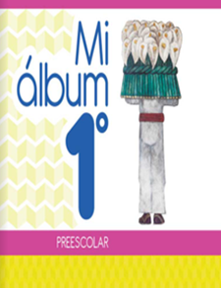
https://libros.conaliteg.gob.mx/20/K1MAA.htm

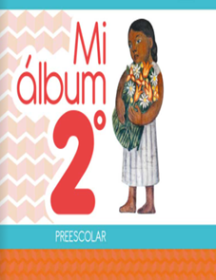
https://libros.conaliteg.gob.mx/20/K2MAA.htm

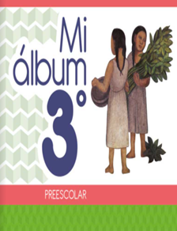
https://libros.conaliteg.gob.mx/20/K3MAA.htm

